DOCUMENTO PER VALUTAZIONE FINALE
ESAMI CONCLUSIVI I GRADO
SCUOLA SECONDARIA DI PRIMO GRADO
ANNO SCOLASTICO 2023-2024

Ai sensi del decreto legislativo 13 aprile 2017, n. 62, recante “Norme in materia di
valutazione e certificazione delle competenze nel primo ciclo ed esami di Stato, a norma
dell'articolo 1, commi 180 e 181, lettera i), della legge 13 luglio 2015, n. 107”
Nota MIM 4155 del 07/03/2023

aggiornamento allegato B del PTOF

OPERAZIONI RELATIVE ALLO SCRUTINI
AMMISSIONE
1. In sede di scrutinio finale gli alunni frequentanti le classi terze di scuola secondaria di primo grado sono ammessi all’esame di Stato conclusivo del primo ciclo di istruzione in presenza dei seguenti requisiti:
a) aver frequentato almeno tre quarti del monte ore annuale personalizzato, fatte salve
le eventuali motivate deroghe deliberate dal collegio dei docenti;
b) non essere incorsi nella sanzione disciplinare della non ammissione all'esame di Stato
prevista dall'articolo 4, commi 6 e 9 bis del decreto del Presidente della Repubblica 24
giugno 1998, n. 249;
c) aver partecipato, entro il mese di aprile, alle prove nazionali di italiano, matematica e
inglese predisposte dall'INVALSI.

2. Il voto di ammissione all'esame conclusivo del primo ciclo è espresso dal consiglio di classe in decimi, considerando il percorso scolastico compiuto dall'alunna o dall'alunno.

3. Nel caso di parziale o mancata acquisizione dei livelli di apprendimento in una o più discipline, il consiglio di classe può deliberare, con adeguata motivazione, la non ammissione all’esame conclusivo del primo ciclo.

VALUTAZIONE FINALE

L’alunno consegue il diploma conclusivo del primo ciclo d’istruzione con una valutazione finale di almeno sei decimi.
La commissione delibera, su proposta della sottocommissione, la valutazione finale espressa con votazione in decimi, derivante dalla media, arrotondata all’unità superiore per frazioni pari o superiori a 0,5, tra il voto di ammissione e la valutazione dell’esame. Ai fini della determinazione del voto finale dell'esame di Stato di ciascun candidato, la sottocommissione procede preliminarmente a calcolare la media tra i voti delle singole prove scritte e del colloquio, senza applicare, in questa fase, arrotondamenti all'unità superiore o inferiore. Successivamente procede a determinare il voto finale, che deriva dalla media tra il voto di ammissione e la media dei voti delle prove scritte e del colloquio. Il voto finale così calcolato viene arrotondato all'unità superiore per frazioni pari o superiori a 0,5 e proposto alla commissione in seduta plenaria.
In sede di scrutinio finale, per gli alunni che conseguono il diploma conclusivo del primo ciclo d’istruzione, il consiglio di classe redige la certificazione delle competenze ai sensi del Decreto relativo.
Per gli alunni con disabilità o con disturbi specifici dell’apprendimento l’assegnazione dell’elaborato e la valutazione finale sono condotte sulla base, rispettivamente, del piano educativo individuale e del piano didattico personalizzato.

CRITERI PER L’ATTRIBUZIONE DEL VOTO FINALE
Il voto finale sarà il risultato della media, arrotondata all’unità superiore per frazioni pari o superiori a 0,5, tra i seguenti elementi:

- VOTO DI AMMISSIONE ( che terrà conto del percorso triennale dell’alunno con particolare attenzione all’ultimo anno – 20%-20%-60%).
- VALUTAZIONE DELL’ESAME delle prove d’esame
- prova scritta di italiano o della lingua nella quale si svolge l'insegnamento
- prova scritta relativa alle competenze logico-matematiche
- prova scritta, articolata in due sezioni, una per ciascuna delle lingue straniere studiate
- colloquio

Il consiglio può eccezionalmente ed in casi particolari, considerare un bonus di 0,20 nella determinazione del voto finale
CRITERI VALUTAZIONE DELL’ESAME L’elaborato e la sua presentazione sono valutati dal consiglio di classe con votazione in decimi, tenendo conto dei seguenti criteri:
CRITERI DI VALUTAZIONE
PROVA SCRITTA DI ITALIANO
TIPOLOGIE TESTUALI
a) TESTO NARRATIVO O DESCRITTIVO coerente con la situazione, l’argomento, lo scopo e il destinatario indicati nella traccia;
b) TESTO ARGOMENTATIVO, che consenta l’esposizione di riflessioni personali, per il quale
devono essere fornite indicazioni di svolgimento;
c) COMPRENSIONE E SINTESI DI UN TESTO letterario, divulgativo, scientifico anche attraverso richieste di riformulazione.

Criteri di valutazione
Situazione comunicativa
Sviluppo della traccia
Organizzazione del testo
Efficacia dell'argomentazione
Architettura del testo
Comprensione del testo
Analisi del contenuto
Riformulazione
Correttezza linguistica
Stile e linguaggio

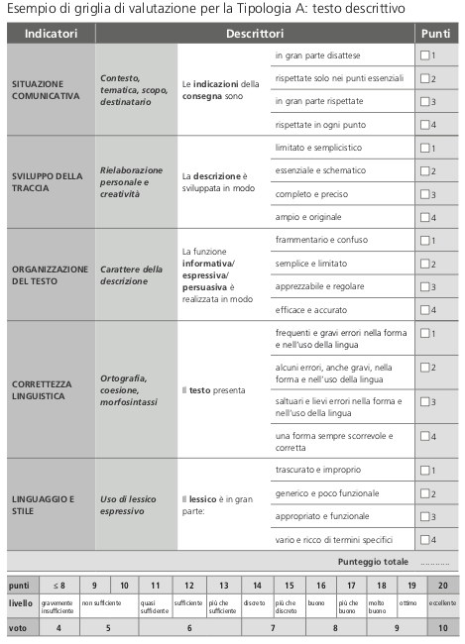

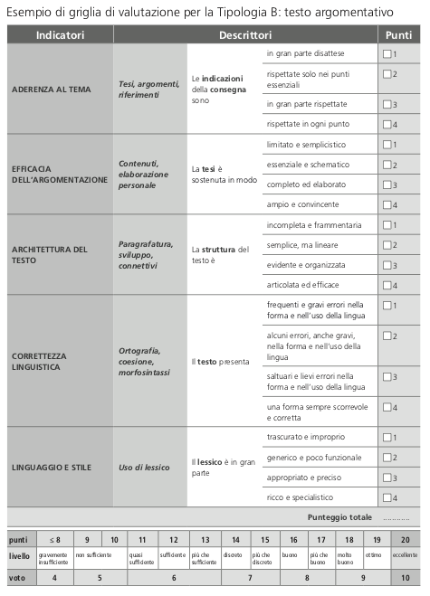
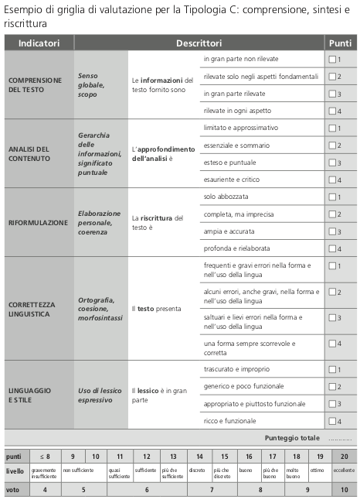

PROVA DI MATEMATICA

La prova è disciplinata dall’articolo 8 del DM n. 741/2017 ed accerta la capacità di rielaborazione e organizzazione delle conoscenze, delle abilità e delle competenze acquisite dagli alunni nelle seguenti aree: numeri; spazio e figure; relazioni e funzioni; dati e previsioni.
La commissione predispone almeno tre tracce, ciascuna riferita alle due seguenti tipologie:
a) problemi articolati su una o più richieste;
b) quesiti a risposta aperta.

CRITERI DI VALUTAZIONE PROVA SCRITTA DI MATEMATICA

− Conoscenza di regole, proprietà e concetti
− Applicazione di procedimenti di calcolo, proprietà, formule
− procedimento operativo
− Presentazione formale dell’elaborato

GRIGLIA VALUTAZIONE PROVA SCRITTA DI MATEMATICA
INDICATORI | PUNTEGGIO  /LIVELLI
CONOSCENZA E APPLICAZIONE DI REGOLE E PROPRIETA’ | □ 10 - Complete, corrette e appropriate  □ 9 - Complete e corrette  □ 8 - Abbastanza appropriate e corrette  □ 7 - Sostanzialmente corrette ed appropriate  □ 6 - Sufficienti ed accettabili  □ 5 - Lacunose e poco corrette  □ 4 - Inadeguate/non svolte | COMPLETEZZA DELLA RISOLUZIONE | □ 10 - Completo e svolto con cura  □ 9 - Svolto in modo completo  □ 8 - Svolto in modo abbastanza completo  □ 7 - Svolto in modo sostanzialmente completo  □ 6- Svolto parzialmente  □ 5 - Svolto in minima parte  □ 4 - Non svolto
PROCEDIMENTO RISOLUTIVO | □ 10 - Logico, razionale ed esatto  □ 9 - Consapevole e corretto  □ 8 - Abbastanza corretto  □ 7 - Complessivamente adeguato e corretto  □ 6 - Sostanzialmente corretto  □ 5 - Incompleto/carente in qualche aspetto  □ 4 - Disorganizzato e inadeguato | PRESENTAZIONE FORMALE DELL’ELABORATO | □ 10 - Precisa, chiara, ordinata e corretta  □ 9 - Chiara ed appropriata  □ 8 - Abbastanza chiara e precisa  □ 7 - Nel complesso chiara e ordinata  □ 6 - Sostanzialmente corretta  □ 5 - Approssimativa, poco precisa  □ 4 - Lacunosa, impropria
PUNTEGGIO ....../40
VOTO …..../10

PROVA SCRITTA DI LINGUE STRANIERE
La prova scritta di lingue straniere (DM 741/2017, articolo 9) è articolata in due sezioni distinte, rispettivamente, per l'inglese e per la seconda lingua comunitaria e accerta le competenze di comprensione e produzione scritta riconducibili ai livelli del Quadro Comune Europeo di riferimento per le lingue del Consiglio d'Europa (A2 per inglese, A1 per la seconda lingua comunitaria).
Le tracce, che possono essere anche tra loro combinate, si riferiscono a:
1. questionario di comprensione di un testo
2. completamento, riscrittura o trasformazione di un testo
3. elaborazione di un dialogo
4. lettera o e-mail personale
5. sintesi di un testo.

Comprensione del testo | Dimostra una completa comprensione del testo | Comprensione buona e sviluppo dei punti salienti della richiesta | Comprensione essenziale del testo | Comprensione frammentaria e molto parziale | Non comprende  il significato  del testo | Non svolge  la traccia
Competenza grammaticale | Ha una completa competenza grammaticale | Ha una buona competenza grammaticale, ma presenta alcuni errori formali | Conosce ed usa le strutture grammaticali in modo generalmente essenziale | Conosce ed usa le strutture della lingua in modo generalmente scorretto | Non conosce le strutture della lingua | Non svolge  la traccia
Competenza comunicativa | Comunica in modo coerente e ben sviluppato, con efficacia comunicativa | Comunica in modo adeguatamente articolato quanto richiesto dalla traccia | Comunica in modo sufficientemente adeguato quanto richiesto dalla traccia | Comunica in modo confuso ed il messaggio non raggiunge con efficacia il destinatario | Non comunica quanto richiesto dalla traccia | Non svolge  la traccia
voto | 5 | 4 | 3 | 2 | 1 | 0

Percentuale Items corretti | Voto
90% – 100% | 5
65% - 89% | 4
41% - 64% | 3
16% - 40% | 2
5% - 15% | 1
0 – 4% | 0

Il voto della prova scritta di Lingue Straniere sarà determinato dalla somma dei voti conseguiti in ognuna delle due sezioni.

COLLOQUIO
Il colloquio, in riferimento all’articolo 2, comma 4 – lettera c), della bozza di Ordinanza Ministeriale, è disciplinato dall’articolo 10 del DM n. 741/2017.
Alla luce della normativa sopra citata, il colloquio:
- è condotto collegialmente dalla sottocommissione;
- è finalizzato a valutare il livello di acquisizione delle conoscenze, abilità e competenze descritte nel profilo finale dello studente previsto dalle Indicazioni nazionali;
- deve articolarsi in modo da accertare altresì le capacità di argomentazione, di risoluzione di problemi, di pensiero critico e riflessivo, di collegamento organico e significativo tra le varie discipline di studio;
- è volto a valutare anche il livello di padronanza delle competenze relative alla lingua inglese e alla seconda lingua comunitaria, nonché delle competenze relative all’insegnamento dell’educazione civica
Orientamenti
Il colloquio terrà conto dei seguenti criteri:
- La coerenza con la programmazione educativa e didattica attuata nel corso degli studi.
- L’impostazione a misura di ciascun alunno, tenendo presente il personale processo di apprendimento, diverso per ciascuno per tempi e per modi.
- La scelta di argomenti che offrono collegamenti pluridisciplinari.
- Con gli alunni che presentano difficoltà di apprendimento e/o una preparazione lacunosa, si partirà dall’esperienza personale e concreta, proponendo collegamenti semplici.
- Agli alunni più preparati si offrirà l’opportunità di dimostrare non solo le conoscenze, ma anche di saper rielaborare personalmente i contenuti, di saper operare collegamenti e riferimenti tra le varie discipline con l’uso di linguaggi specifici.

CRITERI
Nella valutazione del colloquio d’esame si terrà conto di:
- Conoscenza dei contenuti
- Capacità di argomentazione
- Capacità di orientamento e collegamento tra i temi trattati.
- Capacità di usare un lessico appropriato e i linguaggi specifici.
- Capacità di rielaborazione e di valutazione personali.
- Verifica competenze lingua inglese e seconda lingua comunitaria
- Ed civica Capacità di riflessione e confronto per ragionare in modo trasversale sulle competenze civiche.
GRIGLIA DI VALUTAZIONE COLLOQUIO ESAME DI STATO I GRADO
GRIGLIA COLLOQUIO D'ESAME
Il / La candidato/a _____________________________________________________
VOTO | CONOSCENZA DEI  DEI CONTENUTI | CAPACITA' DI ARGOMENTAZIONE | CAPACITA’ DI ORIENTAMENTO E DI FARE COLLEGAMENTI | COMPETENZE E CAPACITà DI LINGUAGGIO LESSICO RIELABORAZIONE PERSONALE | LIVELLO DI ESECUZIONE  ESECUZIONE PROVA STRUMENTO | EDUCAZIONE CIVICA  CAPACITA’ DI RIFLESSIONE E CONFRONTO | NOTE
10 | eccellente | organica ed esauriente | sicuri e autonomi | ricco e specifico | autonoma e personalizzata | complete,  consolidate,
9 | ottima | completa | sicuri | appropriato | personalizzata | esaurienti,  consolidate
8 | più che buona | chiara  precisa | autonomi | preciso | autonoma | consolidate
7 | buona | appropriata | parziali | adeguato | corretta | Sufficientemente consolidate
6 | sufficiente | essenziale | modesti | semplice | essenziale | essenziali
5/4 | parziale  lacunosa  insufficiente | confusa  frammentaria | incerti  assenti | generico  impreciso  limitato | insufficiente | episodiche e frammentarie
PUNTI |  |  |  |  |  |  | ...… /40-50

GRIGLIA GIUDIZIO GLOBALE D'ESAME
Il/La candidato/a __________________________________ ____________________________
VOTO | Ha affrontato l’esame in modo………., | Con una conoscenza dei contenuti… | Esposti in modo…. | Ha dimostrato…… capacità di analisi, sintesi relazioni e riflessione personale. | NOTE
10 | serio | eccellente | organico  approfondito | pregevoli
9 | sicuro | ottima | ampio  articolato | originali
8 | impegnato | più che buona | soddisfacente | personali
7 | soddisfacente | buona | chiaro  preciso | generiche
6 | adeguato | sufficiente | semplice  incompleto  essenziale | elementari
5/4 | superficiale  molto superficiale | appena sufficiente | impreciso  confuso  incerto | scarse
PUNTI |  |  |  |  | ….. /40

CRITERI PER L’ATTRIBUZIONE DELLA LODE
Il voto finale viene determinato dalla media del voto di ammissione con la media dei voti attribuiti alle prove scritte e al colloquio. La sottocommissione, quindi, determina in prima istanza la media dei voti delle prove scritte e del colloquio, esprimendo un unico voto, eventualmente anche con frazione decimale, senza alcun arrotondamento. La media di tale voto con il voto di ammissione determina il voto finale che, se espresso con frazione decimale pari o superiore a 0.5, viene arrotondato all'unità superiore.
La valutazione finale, espressa con la votazione di dieci decimi, può essere accompagnata dalla lode, in relazione alle valutazioni conseguite nel percorso scolastico del triennio, nel caso in cui l’alunno abbia conseguito la valutazione di 10/10 in tutti gli elementi valutati: voto di ammissione relativo percorso triennale e valutazione prove scritte e colloquio orale, con un unico arrotondamento di 0,20. Gli alunni che hanno usufruito del bonus di cui sopra non posso accedere all’attribuzione della lode.
VALUTAZIONE PERSONALIZZATA
- Alunni per i quali è previsto un Piano Individualizzato di disciplina, di area o di parte di una disciplina;
- Alunni BES per i quali é possibile prevedere un PDP
- Alunni con certificazione DSA, per i quali il Consiglio di classe dovrà prevedere un Piano Didattico Personalizzato (PDP) in cui siano evidenziate misure dispensative e strumenti compensativi;
- Alunni diversamente abili tenendo presente il loro P.E.I.;
- Alunni non italofoni di recente immigrazione
INDICAZIONI PER ALUNNI CON DISTURBI SPECIFICI DI APPRENDIMENTO
In considerazione della Direttiva BES e CTS, 27 dicembre 2012 e delle successive circolari esplicative sugli alunni con bisogni educativi speciali, per i quali va preparato un Piano didattico personalizzato, che può anche essere soltanto transitorio, ma che va formalizzato si raccomanda di:
- concordare prove graduate e pensate proprio per consentire a tutti di dimostrare di aver raggiunto gli obiettivi stabiliti, in sede dipartimentale, con un discreto anticipo rispetto alla data degli esami
- strutturare e condurre il colloquio tenendo ben presenti quali sono gli obiettivi di apprendimento stabiliti per uno specifico alunno, solo per sondare il raggiungimento degli stessi e senza improvvisare.
Per gli alunni con difficoltà di apprendimento si tiene conto dei livelli minimi prefissati ed esplicitati in dettaglio in sede di dipartimenti disciplinari.

LA VALUTAZIONE DEGLI ALUNNI DIVERSAMENTE ABILI
Ai sensi del DPR n. 122/2009 la valutazione degli alunni con disabilità certificata nelle forme e con le modalità previste dalle disposizioni normative in vigore è riferita al comportamento, alle discipline e alle attività svolte sulla base del piano educativo individualizzato. Per gli alunni diversamente abili la valutazione è strettamente correlata al percorso individuale inoltre deve essere finalizzata a mettere in evidenza il percorso dell’alunno. Tenuto conto che non è possibile definire un’unica modalità di valutazione degli apprendimenti, essa potrà essere:
- uguale a quella della classe
- in linea con quella della classe, ma con criteri personalizzati
- differenziata
- mista
La scelta verrà affidata al PEI di ogni singolo alunno.

LA VALUTAZIONE DEGLI ALUNNI DSA art. 10 DPR 122/2009
Per gli alunni con difficoltà specifiche di apprendimento (DSA) adeguatamente certificate, la valutazione e la verifica degli apprendimenti, comprese quelle effettuate in sede di esame conclusivo, devono tenere conto delle specifiche situazioni soggettive di tali alunni; a tali fini, nello svolgimento dell’attività didattica e delle prove di esame, sono adottati, gli strumenti metodologico-didattici compensativi e dispensativi ritenuti dal Consiglio di classe più idonei.
In particolare, per quanto attiene alle misure dispensative, ci si riferisce a:
- privilegiare verifiche orali piuttosto che scritte, tenendo conto anche del profilo individuale di abilità;
- prevedere nelle prove scritte l’eventuale riduzione quantitativa, ma non qualitativa, nel caso non si riesca a concedere tempo supplementare;
- considerare nella valutazione i contenuti piuttosto che la forma e l’ortografia.
Per quanto attiene agli strumenti compensativi, si ritiene altresì che si debba consentire agli studenti con diagnosi di DSA di poter utilizzare le facilitazioni e gli strumenti in uso durante il percorso scolastico, quali, per esempio:
- registrazione delle lezioni;
- utilizzo di testi in formato digitale;
- programmi di sintesi vocale;
- altri strumenti tecnologici di facilitazione nella fase di studio e di esame;
- tempi più lunghi
inoltre è opportuno
- indicare l'obiettivo oggetto di valutazione;
- usare verifiche scalari o graduate
- dividere le richieste per argomento con un titolo scritto più grande e la parola-chiave evidenziata;
- assegnare un punteggio maggiore alla comprensione piuttosto che alla produzione;
- leggere la consegna a voce ed eventualmente spiegarla;
- fare attenzione alla qualità delle fotocopie che devono essere chiare e non contenere una
- scrittura troppo fitta (aumentare gli spazi e l'interlinea);
Per quanto riguarda la valutazione è sempre preferibile:
- personalizzare;
- far verificare gli errori all'alunno facendogli capire che possono essere ridotti;
- evitare di mortificarlo segnalando in rosso tutti gli errori di ortografia;
- insistere sulla correzione degli stessi anche se può sembrare inutile;
- distinguere le diverse competenze (la conoscenza dalla forma);
- abituare gli alunni all'autovalutazione;
- valutare il percorso compiuto dall'alunno, evidenziando soprattutto i progressi.
- considerare le ripercussioni sull'autostima: più i rimandi sono positivi, più migliora l'autostima dell'alunno;
- considerare l'impegno;
- fare attenzione alla comunicazione della valutazione.

LA VALUTAZIONE DEGLI ALUNNI NON ITALOFONI DI RECENTE IMMIGRAZIONE
I minori con cittadinanza non italiana presenti sul territorio nazionale, in quanto soggetti all’obbligo d’istruzione ai sensi dell’articolo 45 del decreto del Presidente della Repubblica 31 agosto 1999, n. 394, sono valutati nelle forme e nei modi previsti per i cittadini italiani considerando la possibilità della personalizzazione del percorso di apprendimento. Nella valutazione degli alunni stranieri, per i quali i piani individualizzati prevedono interventi di educazione linguistica e di messa a punto curricolare, si terrà conto, per quanto possibile:
- della storia scolastica precedente,
- degli esiti raggiunti,
- delle abilità e delle competenze essenziali acquisite.
In questo contesto, che privilegia la valutazione formativa rispetto a quella “certificativa” si prenderanno in considerazione il percorso dell’alunno, i passi realizzati, gli obiettivi possibili, la motivazione e l’impegno e, soprattutto, le potenzialità di apprendimento dimostrate. In particolare, nel momento in cui si deciderà il passaggio o meno da una classe all’altra occorrerà far riferimento a una pluralità di elementi fra cui non può mancare una previsione di sviluppo dell’allievo.

CANDIDATI ESTERNI
Per i candidati esterni il voto da attribuire in esito alle prove d’esame viene determinato come media dei voti ottenuti alle prove d'esame con le modalità indicate ai precedenti punti.

Ministero dell’istruzione e del merito
Istituzione scolastica
_____________________________________________
CERTIFICAZIONE DELLE COMPETENZE
AL TERMINE DEL PRIMO CICLO DI ISTRUZIONE
Decreto Ministeriale n. 14 del 30 gennaio 2024
Si certifica che ____________________________________________________________________ nat_ a ____________________________________________________ (prov. __) il __/__/____, ha raggiunto, al termine del primo ciclo di istruzione, i livelli di competenza di seguito illustrati.

COMPETENZA CHIAVE | COMPETENZE AL TERMINE DEL PRIMO CICLO DI ISTRUZIONE | LIVELLO*
Competenza  alfabetica  funzionale | Padroneggiare la lingua di scolarizzazione in modo da comprendere enunciati di una certa complessità, esprimere le proprie idee, adottare un registro linguistico appropriato alle diverse situazioni.
Competenza  multilinguistica | Utilizzare la lingua inglese a livello elementare in forma orale e scritta (comprensione orale e scritta, produzione scritta e produzione/interazione orale) in semplici situazioni di vita quotidiana relative ad ambiti di immediata rilevanza e su argomenti familiari e abituali, compresi contenuti di studio di altre discipline (Livello A2 del Quadro Comune Europeo di Riferimento per le lingue)  Riconoscere le più evidenti somiglianze e differenze tra le lingue e le culture oggetto di studio
Utilizzare una seconda lingua comunitaria* a livello elementare in forma orale e scritta (comprensione orale e scritta, produzione scritta e produzione/interazione orale) in semplici situazioni di vita quotidiana in aree che riguardano bisogni immediati o argomenti molto familiari (Livello A1 del Quadro Comune Europeo di Riferimento per le lingue)
*specificare la lingua: Lingua………………………………………….
Competenza  matematica e  competenza in  scienze, tecnologie e ingegneria | Utilizzare le conoscenze matematiche e scientifico-tecnologiche per analizzare dati e fatti della realtà e per verificare l’attendibilità di analisi quantitative proposte da altri. Utilizzare il pensiero logico-scientifico per affrontare problemi e situazioni sulla base di elementi certi. Avere consapevolezza dei limiti delle affermazioni che riguardano situazioni complesse.
Competenza  digitale | Utilizzare con consapevolezza e responsabilità le tecnologie digitali per ricercare, produrre ed elaborare dati e informazioni, per interagire con le altre persone, come supporto alla creatività e alla soluzione di problemi.
Competenza  personale, sociale e capacità di  imparare a  imparare | Avere cura e rispetto di sé, degli altri e dell’ambiente come presupposto di uno stile di vita sano e corretto.  Utilizzare conoscenze e nozioni di base in modo organico per ricercare e organizzare nuove informazioni.  Accedere a nuovi apprendimenti in modo autonomo. Portare a compimento il lavoro iniziato, da solo o insieme ad altri.
Competenza in  materia di  cittadinanza | Comprendere la necessità di una convivenza civile, pacifica e solidale per la costruzione del bene comune e agire in modo coerente.  Esprimere le proprie personali opinioni e sensibilità nel rispetto di sé e degli altri. Partecipare alle diverse funzioni pubbliche nelle forme possibili, in attuazione dei principi costituzionali.  Riconoscere ed apprezzare le diverse identità, le tradizioni culturali e religiose in un’ottica di dialogo e di rispetto reciproco.  Osservare comportamenti e atteggiamenti rispettosi dell’ambiente, dei beni comuni, della sostenibilità ambientale, economica, sociale, coerentemente con l’Agenda 2030 per lo sviluppo sostenibile.
Competenza  imprenditoriale | Dimostrare spirito di iniziativa, produrre idee e progetti creativi. Assumersi le proprie responsabilità, chiedere aiuto e fornirlo quando necessario. Riflettere su se stesso e misurarsi con le novità e gli imprevisti. Orientare le proprie scelte in modo consapevole.
Competenza in  materia di  consapevolezza ed espressione  culturali | Orientarsi nello spazio e nel tempo e interpretare i sistemi simbolici e culturali della società, esprimendo curiosità e ricerca di senso.  In relazione alle proprie potenzialità e al proprio talento, esprimersi negli ambiti più congeniali: motori, artistici e musicali.
L’alunno/a ha inoltre mostrato significative competenze nello svolgimento di attività scolastiche e/o extrascolastiche, relativamente a: ......................................................................................................................................................................

Data __________________ Il Dirigente scolastico¹ ____________________________

^{(*)} Livello Indicatori esplicativi
A – Avanzato L’alunno/a svolge compiti e risolve problemi complessi, mostrando padronanza nell’uso delle conoscenze e delle abilità; propone e sostiene le proprie opinioni e assume in modo responsabile decisioni consapevoli.
B – Intermedio L’alunno/a svolge compiti e risolve problemi in situazioni nuove, compie scelte consapevoli, mostrando di saper utilizzare le conoscenze e le abilità acquisite.
C – Base L’alunno/a svolge compiti semplici anche in situazioni nuove, mostrando di possedere conoscenze e abilità fondamentali e di saper applicare basilari regole e procedure apprese.
D – Iniziale L’alunno/a, se opportunamente guidato/a, svolge compiti semplici in situazioni note.
¹ Per le istituzioni scolastiche paritarie, la certificazione è rilasciata dal Coordinatore delle attività educative e didattiche.

